河北师范大学汇华学院教务处通知
2015第46号

关于做好全国大学外语四六级考试考前教育的通知
各学部：
全国大学外语四六级考试于2015年12月19日进行，本次 CET4和CET6考试仍实行“多题多卷”模式，即在同一考场内使用多套试卷，通过条形码区别不同试卷类型。为保证考试顺利进行，请各学部务必在考前对考生进行试卷结构的讲解，加强考风考纪教育，充分做好考试准备，内容包括：
1．组织考生认真学习《河北省CET考生守则》、《河北省大学英语四六级考试违规认定》、《普通高等学校学生管理规定》（中华人民共和国教育部令第21号令）第五十四条有关考试作弊的规定、《河北师范大学汇华学院学生违纪处分规定》（校字[2013]26号）中第三十一条关于考试违纪作弊的处分规定等，务必使每个考生都能充分认识到考试违纪、作弊的严重危害。
2．特别提示：本次考试试题册与答题卡1和答题卡2一同于考试开始时（四级9:00，六级15:00）下发，迟到考生不得进入考场。考生要将试题册封底处的条形码（见图1）揭下并粘贴于答题卡1的条形码粘贴框（见图2）内；并在试题册封底指定位置填写姓名、准考证号。考生完成以上工作后，须将试题册背面向上放回至桌子左上角。考生有意错贴、漏贴条形码或未按要求放置、提前翻阅试题册按考试违纪处理。作文考试的题目在试题册封底。
3. 本次四六级考试各题型时间顺序安排详见附件2：
试卷构成 | 测试内容 |  | 测试题型 | 比例 | 时间
写作 | 写作 |  | 短文写作 | 15% | 30分钟
听力理解 | 听力对话 | 短对话 | 多项选择 | 8% | 30分钟
听力理解 | 听力对话 | 长对话 | 多项选择 | 7% | 30分钟
听力理解 | 听力短文 | 短文理解 | 多项选择 | 10% | 30分钟
听力理解 | 听力短文 | 短文听写 | 单词及词组听写 | 10% | 30分钟
阅读理解 | 词汇理解 |  | 选词填空 | 5% | 40分钟
阅读理解 | 长篇阅读 |  | 匹配 | 10% | 40分钟
阅读理解 | 仔细阅读 |  | 多项选择 | 20% | 40分钟
翻译 | 汉译英 |  | 段落翻译 | 15% | 30分钟
总计 |  |  |  | 100% | 130分钟

4. 实行“多题多卷”后，所谓的“卖答案、传答案”均属诈骗行为，请考生不要上当受骗。
5. 请考生认真阅读准考证背面“考生注意事项”，按要求备好考试用品和所需个人身份证件。听力用红外发射，请自备红外听力接收器。听力试音时间：12月15日、17日中午12:30-13:30，地点：详见准考证。请务必通知到参加本次考试的同学。

此外，要提醒考生做好考试各项准备（包括考试所需证件、文具、红外接收器等），如身份证丢失务必要按规定到公安户籍部门开具带本人近照的身份证明。
河北师范大学汇华学院教务处
2015年12月07日
附件：
- 条形码及答题卡样式
- 2015年6月CET 考试各题型时间顺序安排表
- 《河北省CET考生守则》
- 《河北省大学英语四六级考试违规认定》
- 《普通高等学校学生管理规定》（中华人民共和国教育部令第21号令）第五十四条
有关考试作弊的规定、《河北师范大学汇华学院学生违纪处分规定》（校字[2013]26号）中第三十一六条关于考试违纪作弊的处分规定
- 刑法第二百八十四条新增关于“组织考试作弊或替考入刑”的法律条文
附件1：
图1：封底粘有条形码的试题册：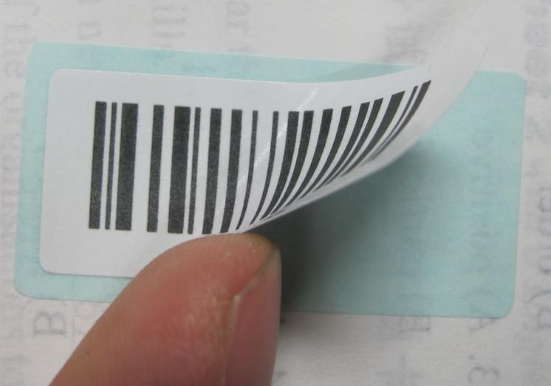
图2：未粘贴条形码的答题卡
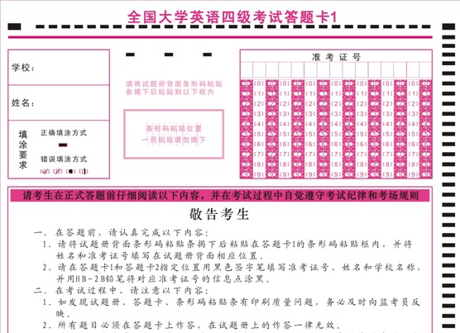

附件2：2015年12月CET 考试各题型时间顺序安排表
时间点  (CET4/CET6) | 主要内容 | 考生
8:45/14:45 | 考生入场 | 出示身份证、学生证、准考证
9:00/15:00 | 下发考试材料 | 1.阅读敬告考生内容  2.检查条形码、答题卡的印刷质量  3.粘贴条形码、填写个人信息
9:10/15:10 | 考试正式开始 | 开始作答作文
9:35/15:35 | 提示考生 | 还有5分钟进行听力测试
9:40/15:40 | 听力考试开始 | 进行听力考试
10:10/16:10 | 听力考试结束 | 考生停止作答
10:15/16:15 | 考生继续作答 | 继续作答阅读和翻译部分
11:15/17:15 | 提示考生 | 距离考试结束还有10分钟
11:25/17:25 | 考试结束 | 考生停止作答
收尾工作

附件3：
河北省CET考生守则
- 按照省级教育考试机构的要求签署《诚信考试承诺书》。
- 考生必须按规定的时间（上午8：45，下午2：45）入场，入场开始15分钟后（上午9：00，下午3：00），迟到考生禁止入场。考生入场时必须主动出示准考证以及有效身份证件（考生要出示的有效身份证件为下列证件之一：居民身份证、军人及武警人员证件、户口本、公安户籍部门开具的身份证号码证明、护照等），接受考试工作人员核验，并按要求在考场座位表上签名。
- 考生只准携带必要的文具入场，如2B铅笔（涂答题卡用）、黑色签字笔、橡皮。禁止携带任何书籍、笔记、资料、报刊、草稿纸以及各种无线通信工具（如寻呼机、移动电话）、录放音机、电子记事本等物品。考场内不得擅自相互借用文具。
- 考生入场后，要对号入座，将本人准考证以及有效身份证件放在课桌上，以便核验。
- 考生答题前应认真填写答题卡中的姓名、准考证号等栏目。凡答题卡中该栏目漏填涂、错填涂或字迹不清、无法辨认的，答题卡一律无效。
- 除有特殊原因，在考试结束前禁止提前退场。
- 考生必须严格按要求做答题目。书写部分一律用黑色字迹签字笔做答，填涂信息点时只能用铅笔（2B）涂黑。考生只能在规定考生做答的位置书写或填涂信息点。不按规定要求填涂和做答的，一律无效。
- 考生遇试卷分发错误或试题字迹不清等情况应及时要求更换；涉及试题内容的疑问，不得向监考员询问。
- 考生在考场内必须严格遵守考场纪律，对于违反考场规定和不服从考试工作人员管理者，取消考试成绩并按校纪校规处理。
- 考试结束铃声响时，要立即停止答题，将试卷扣放在桌面上，待监考员允许后方可离开考场。离开考场时必须交卷，不准携带试卷、答题卡离开考场。
- 考生应自觉服从考试工作人员的管理，不得以任何理由妨碍监考员进行正常工作。监考员有权对考场内发生的问题，按规定作出相应处理。对扰乱考场秩序，恐吓、威胁考试工作人员的考生将移交公安机关追究其责任。

河北省教育考试院
附件4：
河北省大学英语四六级考试违规认定
本办法引自中华人民共和国教育部令（2004第18号），分为违纪认定和作弊认定两个部分，望广大考生认真学习，自觉遵守考试纪律，杜绝违纪作弊情况发生。
第一部分：考试违纪认定。考生不遵守考场纪律，不服从考试工作人员的安排与要求，有下列行为之一的，视为考试违纪：

（一）携带规定以外的物品进入考场或者未放在指定位置的；
（二）未在规定的座位参加考试的；
（三）考试开始信号发出前答题或者考试结束信号发出后继续答题的；
（四）在考试过程中旁窥、交头接耳、互打暗号或者手势的；
（五）在考场或者教育考试机构禁止的范围内，喧哗、吸烟或者实施其他影 响考场秩序的行为的；
（六）未经考试工作人员同意在考试过程中擅自离开考场的；
（七）将试卷、答案（含答题卡、答题纸等，下同）、草稿纸等考试用纸带出考场的；
（八）用规定以外的笔或者纸答题或者在试卷规定以外的地方书写姓名、考号或者以其他方式在试卷上标记信息的；
（九）在CET4和CET6考试中，考生在规定时间之前翻阅试题册；
（十）在CET4和CET6考试中，考生未按要求填写试卷代号；
（十一）考试过程中，考生肆意撕毁、涂抹答卷，或破坏答题卡中信息点导致无法评卷；
（十二）在评卷过程中，考生答题卡和答卷出现在其他考场试卷袋内；
（十三）其他违反考场规则但尚未构成作弊的行为；
第二部分：考试作弊认定。考生违背考试公平、公正原则，以不正当手段获得或者试图获得试题答案、考试成绩，有下列行为之一的，视为考试作弊：

- 携带与考试内容相关的文字材料或者存储有与考试内容相关资料的电子设备参加考试的；
- 抄袭或者协助他人抄袭试题答案或者与考试内容相关的资料的；
- 抢夺、窃取他人试卷、答卷或者强迫他人为自己抄袭提供方便的；
- 在考试过程中使用通讯设备的；
- 由他人冒名代替参加考试的；
- 在答卷上填写与本人身份不符的姓名、考号等信息的；
- 传、接物品或者交换试卷、答卷、草稿纸的；
- 其他作弊行为。

河北省教育考试院

附件5：
（中华人民共和国教育部令第21号令）第五十四条有关考试作弊的规定
教育部21号令《高校学生管理规定》
第五十四条 学生有下列情形之一，学校可以给予开除学籍处分：
（四） 由他人代替考试、替他人参加考试、组织作弊、使用通讯设备作弊及其他作弊行为严重的；

《河北师范大学汇华学院学生违纪处分规定》（校字[2013]26号）中第三十一条关于考试违纪作弊的处分规定
第三十一条 违反考场纪律者，视情节给予批评教育或警告至记过处分；考试作弊者给予严重警告至开除学籍处分。由他人代替考试或替他人参加考试，组织作弊，使用通讯设备作弊及其他作弊行为严重者，给予留校察看或开除学籍处分。

附件6：
2015年8月29日第十二届全国人民代表大会常务委员会第十六次会议通过中华人民共和国刑法修正案(九)，自今年11月1日起施行。其中组织考试作弊或替考入刑成为引人注目的修正案条款。
在刑法第二百八十四条后增加一条：在法律规定的国家考试中，组织作弊的，处三年以下有期徒刑或者拘役，并处或者单处罚金;情节严重的，处三年以上七年以下有期徒刑，并处罚金。
为他人实施前款犯罪提供作弊器材或者其他帮助的，依照前款的规定处罚。
为实施考试作弊行为，向他人非法出售或者提供第一款规定的考试的试题、答案的，依照第一款的规定处罚。
代替他人或者让他人代替自己参加第一款规定的考试的，处拘役或者管制，并处或者单处罚金。

